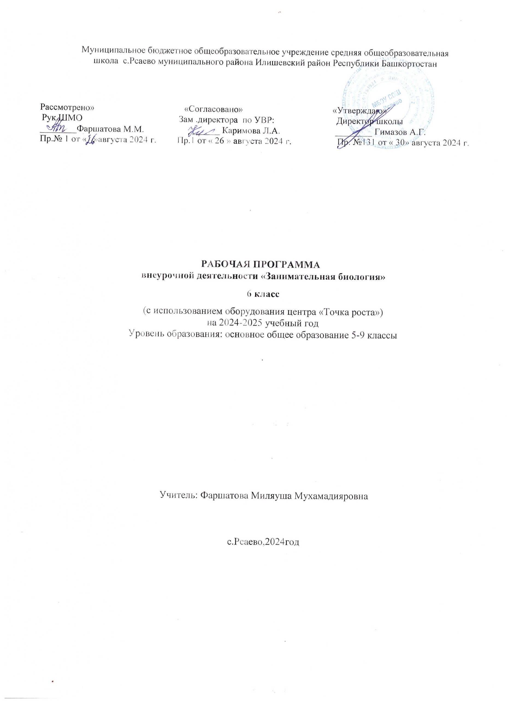

Раздел I. ПЛАНИРУЕМЫЕ РЕЗУЛЬТАТЫ ОСВОЕНИЯ
ВНЕУРОЧНОЙ ДЕЯТЕЛЬНОСТИ
1.1. Планируемые образовательные результаты Современный учебный процесс направлен не столько на достижение результатов в области предметных знаний, сколько на личностный рост ребенка. Обучение по новым образовательным стандартам предусматривает организацию внеурочной деятельности, которая способствует раскрытию внутреннего потенциала каждого ученика, развитие и поддержание его таланта.
Одним из ключевых требований к биологическому образованию в современных условиях и важнейшим компонентов реализации ФГОС является овладение учащимися практическими умениями и навыками, проектно – исследовательской деятельностью. Программа «Практическая биология» направлена на формирование у учащихся 6 класса интереса к изучению биологии, развитие практических умений, применение полученных знаний на практике, подготовка учащихся к участию в олимпиадном движении.
На дополнительных занятиях по биологии в 6 классе закладываются основы многих практических умений школьников, которыми они будут пользоваться во всех последующих курсах изучения биологии. Количество практических умений и навыков, которые учащиеся должны усвоить на уроках «Биологии» в 6 классе достаточно велико, поэтому внеурочная деятельность будет дополнительной возможностью для закрепления и отработки практических умений учащихся.
Программа способствует ознакомлению с организацией коллективного и индивидуального исследования, обучению в действии, позволяет чередовать коллективную и индивидуальную деятельность. Теоретический материал включает в себя вопросы, касающиеся основ проектно- исследовательской деятельности, знакомства со структурой работы.
Цель: создание условий для успешного освоения учащимися практической составляющей школьной биологии, основ исследовательской деятельности.
Задачи:
- Формирование системы научных знаний о системе живой природы и начальных представлений о биологических объектах, процессах, явлениях, закономерностях; 
- Приобретение опыта использования методов биологической науки для проведения несложных биологических экспериментов; 
- Содействие развитию умения работать на практике с оборудованием цифровой лаборатории; 
- Развитие умений и навыков проектно – исследовательской деятельности; 
- Подготовка учащихся к участию в олимпиадном движении; 
- Формирование основ экологической грамотности. 

Требования к уровню знаний, умений и навыков по окончанию реализации программы:
- иметь представление об исследовании, проекте, сборе и обработке информации, составлении доклада, публичном выступлении;  • знать, как выбрать тему исследования, структуру исследования; 
- уметь видеть проблему, выдвигать гипотезы, планировать ход исследования, давать определения понятиям, работать с текстом, делать выводы; 
- уметь работать в группе, прислушиваться к мнению членов группы, отстаивать собственную точку зрения; 
- владеть планированием и постановкой биологического эксперимента.  Результаты освоения курса внеурочной деятельности: Личностные результаты:
- знания основных принципов и правил отношения к живой природе; 
- развитие познавательных интересов, направленных на изучение живой природы; 
- развитие интеллектуальных умений (доказывать, строить рассуждения, анализировать, сравнивать, делать выводыи другое);  • эстетического отношения к живым объектам.  Метапредметные результаты:
- овладение составляющими исследовательской и проектной деятельности: умение видеть проблему, ставить вопросы, выдвигать гипотезы, давать определения понятиям, классифицировать, наблюдать, проводить эксперименты, делать выводы и заключения, структурировать материал, объяснять, доказывать, защищать свои идеи; 
- умение работать с разными источниками биологической информации, анализировать и оценивать информацию, преобразовывать информацию из одной формы в другую; 
- умение адекватно использовать речевые средства для дискуссии и аргументации своей позиции, сравнивать разные точки зрения, аргументировать свою точку зрения, отстаивать свою позицию.  Предметные результаты:
- выделение существенных признаков биологических объектов и процессов; 
- классификация — определение принадлежности биологических объектов к определенной систематической группе; 
- объяснение роли биологии в практической деятельности людей; 
- сравнение биологических объектов и процессов, умение делать выводы и умозаключения на основе сравнения; 
- умение работать с определителями, лабораторным оборудованием; 
- овладение методами биологической науки: наблюдение и описание биологических объектов и процессов; постановка биологических экспериментов и объяснение их результатов; 
- знание основных правил поведения в природе; 
- анализ и оценка последствий деятельности человека в природе; 
- знание и соблюдение правил работы в кабинете биологии; 
- соблюдение правил работы с биологическими приборами и инструментами;  • овладение умением оценивать с эстетической точки зрения объекты живой природы. 

1.2. Планируемые воспитательные результаты
Планируемые результаты воспитания нацелены на перспективу развития и становления личности обучающегося. Результаты достижения цели, решения задач воспитания даны в форме целевых ориентиров.

Целевые ориентиры результатов воспитания на уровне основного общего образования
Направления | Характеристики (показатели)
Гражданское | Знающий и принимающий свою российскую гражданскую идентичность в поликультурном и многоконфессиональном российском обществе, в современном мировом сообществе.  Проявляющий уважение, ценностное отношение к государственным символам России, праздникам, традициям народа России.  Понимающий и принимающий свою сопричастность прошлому, настоящему и будущему народам России, тысячелетней истории российской государственности.  Проявляющий готовность к выполнению обязанностей гражданина России, реализации своих гражданских прав и свобод.  Ориентированный на участие на основе взаимопонимания и взаимопомощи в разнообразной социально значимой деятельности, в том числе гуманитарной (добровольческие акции, помощь нуждающимся и т.п.). Принимающий участие в жизни школы (в том числе самоуправление), местного сообщества, родного края. Выражающий неприятие любой дискриминации граждан, проявлений экстремизма, терроризма, коррупции в обществе.
Патриотическое | Сознающий свою этнокультурную идентичность, любящий свой народ, его традиции, культуру.  Проявляющий уважение, ценностное отношение к историческому и культурному наследию своего и других народов России, символам, праздникам, памятникам, традициям народов, проживающих в родной стране. Сознающий себя патриотом своего народа и народа России в целом, свою общероссийскую культурную идентичность.  Проявляющий интерес к познанию родного языка, истории, культуры своего народа, своего края, других народов России, Российской Федерации.  Знающий и уважающий боевые подвиги и трудовые достижения своих земляков, жителей своего края,

народа России, героев и защитников Отечества в прошлом и современности.
Знающий и уважающий достижения нашей общей Родины – России в науке, искусстве, спорте, технологиях.
Духовно-нравственное | Знающий и уважающий основы духовно-нравственной культуры своего народа, других народов России. Выражающий готовность оценивать свое поведение и поступки, поведение и поступки других людей с позиций традиционных российских духовно-нравственных, социокультурных ценностей и норм с учетом осознания последствий поступков.  Ориентированный на традиционные духовные ценности и моральные нормы народов России, российского общества в ситуациях нравственного выбора.  Выражающий активное неприятие аморальных, асоциальных поступков, поведения, противоречащих традиционным в России ценностям и нормам.  Сознающий свою свободу и ответственность личности в условиях индивидуального и общественного пространства.  Понимающий ценность межрелигиозного, межнационального согласия людей, граждан, народов в России, умеющий общаться с людьми разных народов, вероисповеданий.  Выражающий уважительное отношение к религиозным традициям и ценностям народов России, религиозным чувствам сограждан.  Проявляющий уважение к старшим, к российским традиционным семейным ценностям, институту брака как союзу мужчины и женщины для создания семьи, рождения и воспитания детей.  Знающий язык, культуру своего народа, своего края, основы культурного наследия народов России и человечества; испытывающий чувство уважения к русскому и родному языку, литературе, культурному наследию многонационального народа России
Эстетическое | Проявляющий восприимчивость к разным видам искусства, понимание его эмоционального воздействия, влияния на душевное состояние и поведение людей.  Знающий и уважающий художественное творчество своего и других народов, понимающий его значение в культуре.  Сознающий значение художественной культуры как средства коммуникации и самовыражения в современном обществе, значение нравственных норм, ценностей, традиций в искусстве.  Выражающий понимание ценности отечественного и мирового художественного наследия, роли народных традиций и народного творчества в искусстве.  Ориентированный на самовыражение в разных видах искусства, художественном творчестве.
Физическое | Понимающий ценность жизни, здоровья и безопасности человека в обществе, значение личных усилий человека в сохранении здоровья своего и других людей, близких.

Выражающий установку на здоровый образ жизни (здоровое питание, соблюдение гигиенических правил, сбалансированный режим занятий и отдыха, регулярная физическая активность).
Проявляющий понимание последствий и неприятие вредных привычек (употребление алкоголя, наркотиков, курение) и иных форм вреда для физического и психического здоровья.
Знающий и соблюдающий правила безопасности, в том числе безопасного поведения в информационной, интернет-среде.
Способный адаптироваться к стрессовым ситуациям, меняющимся социальным, информационным и природным условиям, в том числе осмысливая собственный опыт и выстраивая дальнейшие цели. Умеющий осознавать эмоциональное состояние свое и других, стремящийся управлять собственным эмоциональным состоянием.
Обладающий первоначальными навыками рефлексии физического состояния своего и других людей, готовый оказывать первую помощь себе и другим людям.
Трудовое | Уважающий труд, результаты трудовой деятельности своей и других людей.  Выражающий готовность к участию в решении практических трудовых дел, задач (в семье, школе, своей местности) технологической и социальной направленности, способный инициировать, планировать и выполнять такого рода деятельность.  Проявляющий интерес к практическому изучению профессий и труда различного рода на основе изучаемых предметных знаний.  Сознающий важность обучения труду, накопления навыков трудовой деятельности на протяжении жизни для успешной профессиональной самореализации в обществе.  Понимающий необходимость человека адаптироваться в профессиональной среде в условиях современного технологического развития, выражающий готовность к такой адаптации.  Понимающий необходимость осознанного выбора и построения индивидуальной траектории образования и жизненных планов получения профессии, трудовой деятельности с учетом личных и общественных интересов и потребностей.
Экологическое | Ориентированный на применение знаний естественных и социальных наук для решения задач в области охраны окружающей среды, планирования своих поступков и оценки их возможных последствий для окружающей среды.  Понимающий глобальный характер экологических проблем, путей их решения, значение экологической культуры в современном мире.  Выражающий неприятие действий, приносящих вред природе, окружающей среде.  Сознающий свою роль и ответственность как гражданина и потребителя в условиях взаимосвязи природной, технологической и социальной сред.
 | Выражающий готовность к участию в практической деятельности экологической, природоохранной направленностей.
Познавательное | Выражающий познавательные интересы в разных предметных областях с учетом индивидуальных способностей, достижений.  Ориентированный в деятельности на систему научных представлений о закономерностях развития человека, природы и общества, взаимосвязях человека с природной и социальной средой.  Развивающий личные навыки использования различных средств познания, накопления знаний о мире (языковая, читательская культура, деятельность в информационной, цифровой среде).  Демонстрирующий навыки наблюдений, накопления фактов, осмысления опыта в естественнонаучной и гуманитарной областях познания, первоначальные навыки исследовательской деятельности.

Раздел II. СОДЕРЖАНИЕ ВНЕУРОЧНОЙ ДЕЯТЕЛЬНОСТИ

Раздел 1. «Лаборатория Левенгука» (5 часов)
Методы научного исследования. Лабораторное оборудование и приборы для научных исследований. История изобретения микроскопа, его устройство и правила работы. Техника приготовления временного микропрепарата. Рисуем по правилам: правила биологического рисунка. Практические лабораторные работы:
- Устройство микроскопа
- Приготовление и рассматривание микропрепаратов
- Зарисовка биологических объектов
- Проектно-исследовательская деятельность:
- Мини – исследование «Микромир» (работа в группах с последующей презентацией).
- Раздел 2. Практическая ботаника (16 часов)
Фенологические наблюдения. Ведение дневника наблюдений. Гербарий: оборудование, техника сбора, высушивания и монтировки. Правила работа с определителями (теза, антитеза). Морфологическое описание растений по плану. Редкие и исчезающие растения Башкортостана.
Практические и лабораторные работы:
- /8 описание растений
- Определение растений по гербарным образцам и в безлиственном состоянии - Монтировка гербария
- Проектно-исследовательская деятельность:
- Создание каталога «Видовое разнообразие растений пришкольной территории»
- Проект «Редкие растения Башкортостана» Раздел 3. Практическая зоология (7 часов)
Знакомство с системой живой природы, царствами живых организмов. Отличительные признаки животных разных царств исистематических групп.
Жизнь животных: определение животных по следам, продуктам жизнедеятельности. Описание внешнего вида животных по плану. О чем рассказывают скелеты животных (палеонтология). Пищевые цепочки. Жизнь животных зимой. Подкормка птиц. Практические и лабораторные работы:
- Работа по определению животных
- Составление пищевых цепочек
- Определение экологической группы животных по внешнему виду
- Фенологические наблюдения «Зима в жизни растений и животных»
Проектно-исследовательская деятельность:
- Мини – исследование «Птицы на кормушке»
- Проект «Красная книга животных Башкортостана»

Раздел 4. Биопрактикум (6 часов)
Учебно - исследовательская деятельность. Как правильно выбрать тему, определить цель и задачи исследования. Какие существуют методы исследований. Правила оформления результатов. Источники информации (библиотека, интернет- ресурсы). Как оформить письменное сообщение и презентацию. Освоение и отработка методик выращивания биокультур. Выполнение самостоятельного исследования по выбранному модулю. Представление результатов на конференции. Отработка практической части олимпиадных заданий с целью диагностики полученных умений и навыков.
Практические и лабораторные работы:
- Работа с информацией (посещение библиотеки)
- Оформление доклада и презентации по определенной теме Проектноисследовательская деятельность:

Модуль «Физиология растений»
- Движение растений
- Влияние стимуляторов роста на рост и развитие растений
- Прорастание семян

• Влияние прищипки на рост корня •

Модуль «Экологический практикум»
- Определение степени загрязнения воздуха методом биоиндикации
- Определение запыленности воздуха в помещениях

Календарно-тематическое планирование курса внеурочной деятельности «Практическая биология» 6 класс. (34 ч)

Дата |  | № |  | Тема |  |  |  | Форма проведения
Введение (1 час)
8.09 |  | 1 |  | Вводный инструктаж по ТБ при проведении лабораторных работ. |  |  |  | Беседа
Лаборатория Левенгу |  |  |  | ка (5 часов)
15.09 |  | 2 |  | Приборы для научных исследований,  лабораторное оборудование |  |  |  | Практическая работа
22.09 |  | 3 |  | Знакомство с устройством микроскопа. |  |  |  | Практическая работа
29.09 |  | 4 |  | Техника биологического рисунка  приготовление микропрепаратов |  | и |  | Лабораторный практикум
06.10 |  | 5 |  | Мини-исследование «Микромир» |  |  |  | Работа в группах
Практическая ботани |  |  |  | ка (16 часов)
13.10,20.10 |  | 6,7 |  | Фенологические наблюдения «Осень в жизни растений» |  |  |  | Экскурсия
27.10;10.11 |  | 8,9 |  | Техника сбора, высушивания и монтировки гербария |  |  |  | Практическая работа
17.11;24.11 |  | 10,11 |  | Техника сбора, высушивания и монтировки гербария |  |  |  | Практическая работа
01.12; 08.12 |  | 12,13 |  | Определяем и классифицируем |  |  |  | Практическая работа определителями |  | с
15.12;22.12 |  | 14,15 |  | Морфологическое описание растений |  |  |  | Лабораторный практикум
29.12;12.01 |  | 16,17 |  | Определение растений в безлиственном состоянии |  |  |  | Практическая работа
 | 19.01; 26.01 | 18,19 | Создание каталога «Видовое разнообразие растений пришкольной территории» |  |  |  |  |  | Проектная деятельность
 | 02.02;09.02 | 20,21 | Редкие растения Калининградской области |  |  |  |  |  | Проектная деятельность
 | Практическая зоология (7 часов)
 | 16.02 | 22 | Система животного мира |  |  |  |  |  | Творческая мастерская
 | 01.03 | 23 | Определяем и классифицируем |  |  |  |  |  | Практическая работа
 | 15.03 | 24 | Определяем животных по следам и контуру |  |  |  |  |  | Практическая работа
 | 22.03 | 25 | Определение экологической группы |  |  |  |  |  | Лабораторный практикум
 |  |  | животных по внешнему виду
 | 05.04 | 26 | Практическая орнитология  Мини- исследование «Птицы на кормушке» |  |  |  |  |  | Работа в группах
 | 12.04 | 27 | Проект «Красная книга Калининградской области» |  |  |  |  |  | Проектная деятельность
 | 19.04 | 28 | Проект «Красная книга Калининградской области» |  |  |  |  |  | Проектная деятельность
 | 26.04 | 29 | Фенологические наблюдения «Зима в жизни растений и животных» |  |  |  |  |  | Экскурсия
 | Биопрактикум (6 часов)
 | 03.05 | 30 | Как выбрать тему для исследования. Постановка целей и задач. Источники информации |  |  |  |  |  | Теоретическое занятие
 | 10.05 | 31 | Как оформить результаты исследования |  |  |  |  |  | Практическая работа
 | 17.05 | 32 | Физиология растений |  |  |  |  |  | Теоретическое занятие
 | 24.05 | 33 | Экологический практикум |  |  |  |  |  | Исследовательская деятельность
 |  | 34 |  |  | Экологический практикум. Подготовка к отчетной конференции |  |  |  | Исследовательская деятельность. Создание презентаций, докладов

